**Calificación**

Guía de Aprendizaje

ARTES VISUALES

**UNIDAD I: “Grabado y libro de artista”**

Nombre: ___________________________________ Curso: 1ºMedio. Fecha de entrega: 24-03-20.

|  |  |
| --- | --- |
| **OA:** | Crear trabajos y proyectos visuales basados en sus imaginarios personales, investigando el manejo de materiales sustentables en procedimientos de grabado y pintura mural. |

|  |  |  |  |  |  |
| --- | --- | --- | --- | --- | --- |
| **Instrucción:** Realizar un **Grabado verde**, a partir de los pasos que se presentan en ésta guía. Recordar escribir el análisis estético crítico detrás de su trabajo o en una hoja de cuaderno. Al término de la Guía, esta debe ser archivada en una carpeta para ser presentada al final del período de suspensión de clases.  **e-mail de consulta y retroalimentación:** [**P.Vegaprofesoradearte@gmail.com**](mailto:P.Vegaprofesoradearte@gmail.com) | | | | | |
| **Rúbrica: GRABADO VERDE.** | | | | | |
| **CRITERIOS A**  **EVALUAR:** | **MUY**  **BUENO:**  **(5 puntos)** | **BUENO:**  **(4 puntos)** | **SUFICIENTE:**  **(3 puntos)** | **INSUFICIENTE:**  **(2 puntos)** | **MALO:**  **(1 punto.)** |
| MATERIALES | Ocupa todo el material necesario para trabajar. | Ocupa casi todo el material necesario para trabajar. | Ocupa más de la mitad del material para trabajar. | Ocupa la mitad de los materiales para trabajar | No trabaja. |
| USO DEL COLOR  (ARMONÌA Y SICOLOGÌA DEL COLOR) | Los colores en el trabajo son armónicos, entregan un mensaje coherente y son apropiados para el tema. | Los colores en el trabajo son armónicos y apropiados para el tema. | El uso general del color está bien y aunque hay armonía entre ellos, solo algunos son apropiados con el tema. | El uso del color es inapropiado y poco coherente con el tema. | El trabajo solo presenta un color y no es apropiado con el tema. |
| DIBUJO | El dibujo captura todos los elementos y detalles y es claramente identificable. | El dibujo captura la mayoría de los elementos y detalles y es identificable. | El dibujo captura algunos elementos y detalles y es identificable. | El dibujo está basado en los principios básicos del dibujo, pero no hay detalles ni elementos y no es identificable. | El dibujo no es claramente identificable. |
| CONCEPTO ARTÌTICO:  GRABADO VERDE. | Trabaja el concepto artístico requerido de manera excepcional. | Trabaja el concepto artístico requerido de manera correcta. | La mayoría del trabajo desarrolla el concepto artístico requerido. | Algunas veces en el trabajo desarrolla el concepto artístico requerido | No trabaja en el concepto artístico requerido. |
| ANÁLISIS ESTÉTICO CRÍTICO  SOBRE EL GRABADO VERDE. | Información claramente relacionada con lo solicitado, proporcionando varios ejemplos. | La información está relacionada con lo solicitado y entrega más de dos ejemplos. | La información entrega al menos dos ejemplos. | La información no es clara, no se relaciona con lo solicitado o es muy poca y no entrega ejemplos. | No entrega información, sólo escribe algunas ideas. |

**GRABADO:** Entendemos por grabado el resultado del trabajo realizado sobre una superficie de madera o metal, llamada plancha, por medio de instrumentos cortantes, punzantes o de ácidos que atacan la superficie metálica. El resultado es la estampa, soporte generalmente de papel al que se ha trasladado la imagen por medio de la tinta, al poner en contacto la hoja con la plancha grabada entintada y ejercer presión con un tórculo o una prensa vertical. Por extensión también recibe el nombre de grabado la estampa así realizada.

El grabado es una de las formas más antiguas con las cuales el ser humano pudo realizar obras de arte, además de servir también como método a partir del cual se pueden obtener muchas copias de un mismo diseño.

La palabra "grabar", que significa trazar en una materia, marcas, letras o signos con una pieza incisiva, está documentada en castellano desde el Siglo XVI; procede del francés "graver", con el mismo significado.

**Grabado:**

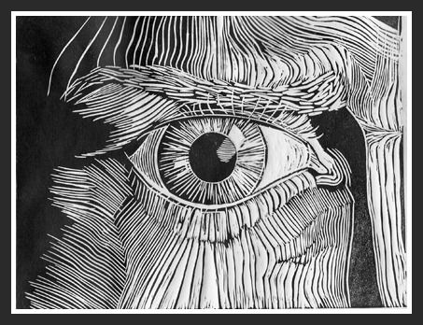

**GRABADO VERDE:** Es una técnica nueva y ecológica para hacer matrices de huecograbado que no reemplaza las técnicas tradicionales de grabado, como la xilografía, la calcografía u otra, sino que tiene sus propias cualidades. El proceso de impresión de estas matrices es igual al que tradicionalmente usan los artistas grabadores, pero al presentar la característica de no ser contaminante, éste puede ser hecho por cualquier persona, aunque no tenga un taller especializado.

El aspecto ecológico es fundamental, el Grabado Verde no es contaminante, pues no se utilizan materiales como metales, sales o ácidos mordientes u otros para hacer las matrices, sino que se utiliza material reciclado.

**Pasos a realizar para un grabado verde:**

1.- Tener una caja de Tetra-pack (de esas de leche o de jugo) abierta, lavada y seca para ser usada como matriz para los grabados.

2.-Dibujar lo que deseen, pero que sea un dibujo claramente identificable ( lo mejor es que sea figurativo y no un abstracto) sobre la parte plateada con un lápiz pasta sin tinta u otro.

3.-Recubren con un pincel con témpera o acrílico la parte plateada de la caja.

4.-Ponen el lado plateado de la caja hacia abajo sobre una hoja de block o de croquis o cartón.

5.-Con la ayuda de un paño envuelto en la mano o una cuchara se presiona la caja sobre el soporte elegido (hoja de block, de croquis o cartón).

6.-Con mucho cuidado despegan la caja del soporte elegido (hoja de block, de croquis o cartón).

7.-Se deja secar y está listo el grabado verde.

**Grabado verde:**

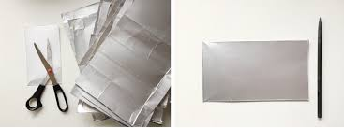 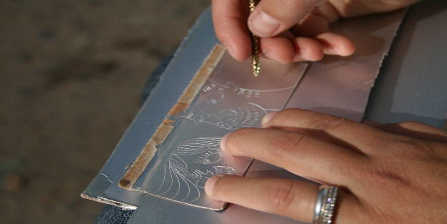

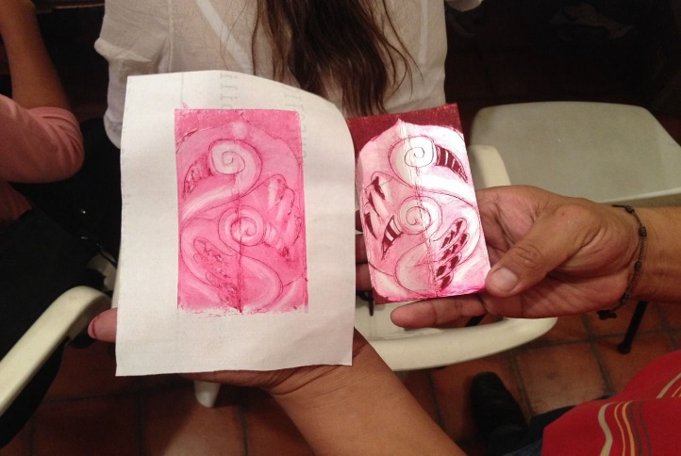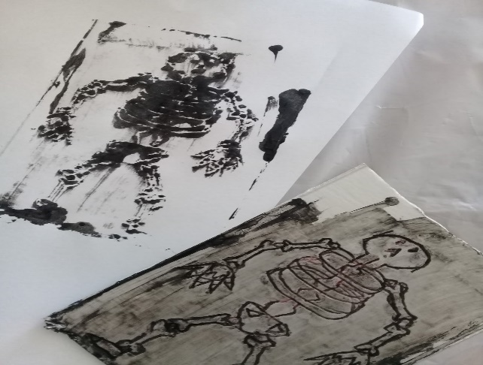

**XILOGRAFÌA:** Es la técnica de grabar imágenes en una plancha de madera vaciando las partes que en la reproducción o impresión deben quedar en blanco.

Es la impresión tipográfica que se hace con planchas de madera grabadas en relieve.

**Cualquier duda sobre el trabajo escribir a:** [**P.Vegaprofesoradearte@gmail.com**](mailto:P.Vegaprofesoradearte@gmail.com)